GUÍA DE INGLÉS

Name: | Grade: 3°A | Date: semana N° 16
¿QUÉ APRENDEREMOS?
Objetivo (s): OA 13 Escribir (por ejemplo: completar o responder preguntas), de acuerdo a un modelo y con apoyo de imágenes y vocabulario dado, textos como oraciones, invitaciones y diálogos de dos o tres intercambios acerca de temas conocidos o de otras asignaturas.

Contenidos: Animales y uso de a/an en inglés.
Objetivo de la semana: Identificar distintos animales en inglés.Reconocer cuando escibir a o an antes de un nombre de un animal.
Habilidad: Identificar léxico clave sobre animales en inglés.

¿Qué necesito saber?
Para comenzar necesitas saber de qué se trata la habilidad de Identificar y qué entendemos por animales y uso de a/an.

Entonces:

Identificar es: Establecer, demostrar o reconocer la identidad de una cosa o persona.

Entendemos por animales:

A y An significan “un- una- uno” Pero ¿Cómo podemos saber cuando debemos utilizarlos?

- “A” lo utilizamos cuando la siguiente palabra comienza con una consonante. Por ejemplo :
- A Cat
- A Dog
- A Cocrodile

- “An” lo utilizamos cuando la siguiente palabra comienza con una vocal. Por ejemplo:
- An Eagle
- An Elephant
- An Alligator

REMEMBER!!
A + palabra que comience con consonante
An + palabra que comience con vocal

PALABRA EN INGLÉS | SIGNIFICADO | COMO SE PRONUNCIA
Eagle | Águila | Igel
Lizard | Lagartija | Lisar
Zebra | Cebra | Sibra
Crocodile | Cocodrilo | Krokodail
Buffalo | Búfalo | Bufalo
Giraffe | Jirafa | Yiraf
Flamingo | Flamenco | Flamingo
Panther | Pantera | Panter

I.- Look at these animals and circle the correct name for each one. You can paint them if you want! (Mira los animales y encierra el nombre correcto para cada uno. Puedes pintarlos si quieres!)

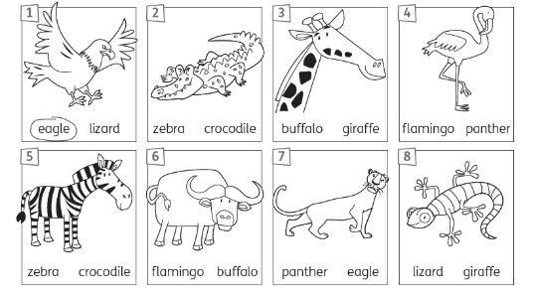

II.- Now look at this picture with animals. Write the name for each one, you have to use a or an before the name of the animal. Read the information in the box with the explanation of a and an. (Ahora mira esta imagen con animales. Escribe el nombre para cada uno, tienes que usar a o an antes del nombre del animal. Lee la informacion en el cuadro con la explicacion de a y an)
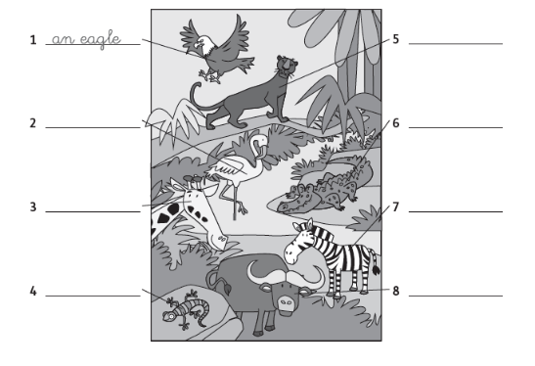

*Enviar foto de la guia desarrollada al whatsapp del curso y archivar en cuaderno de inglés.

YOU ARE EXCELLENT!!

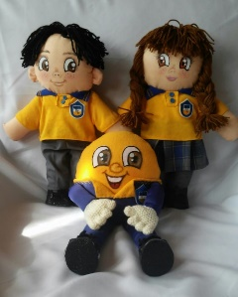
Autoevaluaciòn o Reflexión personal sobre la actividad:
1.- ¿Qué fue lo más difícil de este trabajo? ¿Por qué?
…………………………………………………………………………………………………………………..

